**СТАРШАЯ ГРУППА**

**Тема недели: «Семья. День матери».**

**с 23.11.2020 по 27.11.2020 г.**

**Вторник 24.11.2020 г.**

**1.Познавательная деятельность (ФЭМП).** Тема: «Порядковый счёт до 6. Деление полоски бумаги на две равные части».

**Материалы и оборудование:** строительный материал; счетный материал.

**Организационный момент.**

*Воспитатель читает задачи в стихах:*

На большом диване в ряд

Куклы Танины сидят:

Две матрешки, Буратино

И веселый Чиполлино.

Помогите Танюшке

Сосчитать игрушки. *(4.)*

В снег упал Антошка,

А за ним Иринка,

А за ней Сережка,

А за ним Маринка,

А потом упал Игнат.

Сколько на снегу ребят? *(5.)*

Ежик по лесу шел,

На обед грибы нашел,

Два – под березой,

Один – у осины.

Сколько их будет

В плетеной корзине? *(3.)*

Я, Сережа, Коля, Ванда –

Волейбольная команда.

Женя с Игорем пока –

Запасных два игрока.

А когда подучатся,

Сколько нас получится? *(6.)*

**Порядковый счёт до 6.**

В качестве счетного материала сначала используют однородные предметы, отличающиеся цветом или размерами, например разноцветные флажки или кружки, елочки разной высоты и пр., а позднее – совокупности предметов разного вида, например игрушки

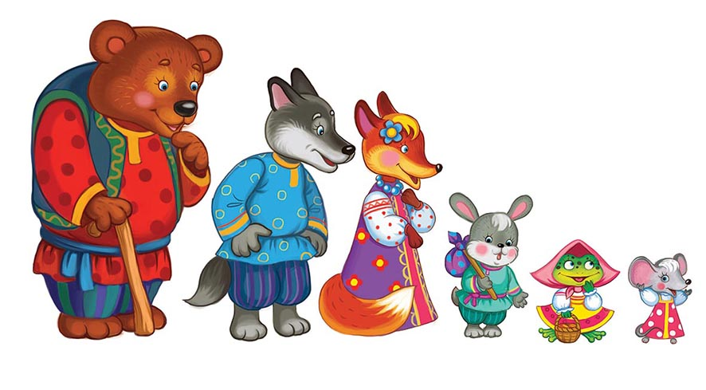

(персонажи сказки «Теремок» и т. п.). В порядковом счете детей упражняют, используя и бессюжетный материал: модели геометрических фигур, полоски разных размеров и т. п.

Педагог даёт детям задание выложить в ряд 6 одинаковых предметов и сосчитать их по порядку: первый, второй … шестой. Затем дети могут выложить предметы разной величины, высоты по порядку и назвать самый маленький предмет – первый, самый большой – шестой.

**Подвижная игра «Льдинки, ветер и мороз».**

*Играющие встают парами лицом друг к другу и хлопают в ладоши, приговаривая:*

Холодные льдинки,

Прозрачные льдинки,

Сверкают, звенят,

Дзинь, дзинь…

Дети делают хлопок на каждое слово: сначала сами хлопают, затем вдвоем с товарищем. Хлопая в ладоши, говорят «дзинь, дзинь» до тех пор, пока не услышат сигнал: «Ветер!» Дети-льдинки разбегаются в разные стороны и договариваются, кто с кем будет строить круг – большую льдинку. На сигнал «Мороз!» все выстраиваются в круг и берутся за руки.

Правила игры. Выигрывают те дети, у которых в кругу оказалось большее число игроков. Договариваться надо тихо о том, кто с кем будет строить большую льдинку. Договорившиеся берутся за руки. Менять движения можно только по сигналу «Ветер!» или «Мороз!». В игру желательно включать разные движения: поскоки, легкий или быстрый бег, боковой галоп и т. д.

**2.Изобразительная деятельность. Конструирование грузовика.**

Дети сидят по обе стороны стола. Воспитатель говорит, что у куклы заболел ее друг – мишка, поэтому ей надо поехать его проведать. «Давайте, дети, построим машину для куклы. Скажите, из чего будем строить машину и как? *(Из кубика и кирпичиков.)* Иди, Саша, положи кирпичики плашмя, а сверху кубик. Вот какой грузовик построил Саша. А теперь мы построим мост, по которому кукла будет ехать к мишке.

*Вызывает ребят.*

– Эти дети будут строить мост. Вот они поставили один кубик, а дальше другой, теперь надо перекрытие сделать. Положили сверху на кубики пластину. А теперь «строители» сделают спуск, они поставят с двух сторон призмы – и будет готов мост. Дальше дети пристраивают с одной стороны моста дорогу. Рядом кладут кирпичики. Вот и готов мост с дорогой. Садись, кукла Оля, в машину и поезжай по дороге, мосту, проведай мишутку. А мы споем песенку «О машине». Дети играют с постройкой самостоятельно, строят мост, дорогу или машину.

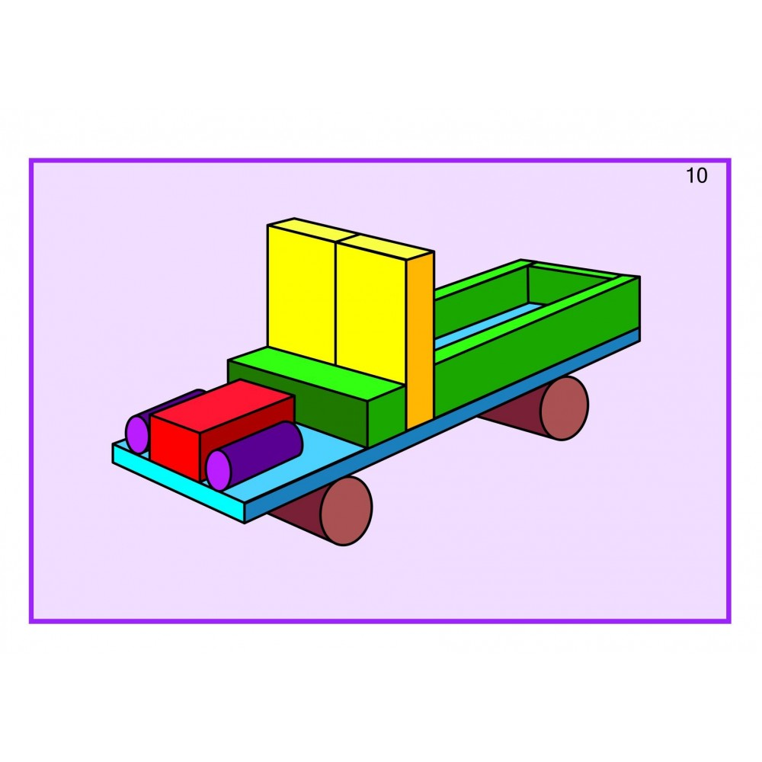

**Рефлексия.**

– До скольки мы считали, какие предметы использовали?

– В какую игру играли?

– Что строили из строительного материала?

**3.Физическая культура.**

|  |  |  |  |
| --- | --- | --- | --- |
| Задачи | Содержание НОД | Дозировка | Методические  указания |
| **Задачи:**  Упражнять детей в беге с изменением темпа движения, в ходьбе между предметами («змейкой»); повторить ведение мяча в ходьбе, продвигаясь до обозначенного места; упражнять в пролезании через обруч с мячом в руках, в равновесии.  **Пособия.**   Мячи по количеству детей, 2 гимнастические скамейки, 2—4 дуги (обруча). | **1 часть**. Построение в шеренгу, перестроение в колонну по одному. Ходьба по сигналу воспитателя с ускорением и замедлением темпа движения; бег между предметами; ходьба врассыпную.  **2 часть**. **Общеразвивающие упражнения с большим мячом**.  1. И. п.: присед, мяч в руках внизу. 1—2 — встать, мяч поднять вверх, правую ногу отвести назад на носок, потянуться; 3—4 — вернуться в исходное положение. То же левой ногой (6—7 раз).  2. И. п.: ноги врозь, мяч в обеих руках внизу. 1 — мяч вперед; 2 — поворот туловища вправо, руки прямые; З — прямо, мяч вперед; 4 — вернуться в исходное положение. То же в левую сторону. При поворотах туловища ноги не сдвигать (6—8 раз).  3. И. п.: ноги на ширине плеч, мяч в обеих руках внизу. 1—3 — наклониться, прокатить мяч от одной ноги к другой; — вернуться в исходное положение (5—6 раз).  4. И. п.: основная стойка, мяч в обеих руках внизу. 1 — мяч поднять вверх; 2 — наклон вправо, правую ногу в сторону на носок; З — выпрямиться, мяч вверх; 4 — вернуться в исходное положение. То же в левую сторону (6—8 раз).  5. И. п.: сидя, ноги вместе, мяч лежит на стопах ног, руки в упоре сзади. 1—2 — поднять ноги вверх, скатить мяч на живот, поймать его; 3—4 — исходное положение (6—7 раз).  6. И. п.: лежа на животе, мяч в согнутых руках перед собой. 1—2 — прогнуться, мяч вынести вперед; 3—4 — вернуться в исходное положение (6—7 раз).  7. И. п.: основная стойка, руки на поясе, мяч на полу. Прыжки вокруг мяча вправо и влево. Повторить 3—4 раза.  **Основные виды движений**.  **1. Отбивание мяча одной рукой с продвижением вперед** (расстояние 5 м) — 2—3 раза.  **2. Пролезание в обруч с мячом в руках в группировке**, не касаясь верхнего обода (2—4 раза).  **3. Равновесие — ходьба по гимнастической скамейке на носках**, руки за головой (2—3 раза).  **Подвижная игра «Удочка**» (см. с. 21).  **3 часть..** Ходьба в колонне по одному, с выполнением заданий для рук по сигналу воспитателя. | 2-3 мин.  6-7 раз  6-8 раз  5-6 раз  6-8 раз  6-7 раз  6-7 раз  3-4 раза  2-3 раза  2-4 раза  2-3 раза  3-4 раза  1-2 мин. |  |
| Вначале выполняется упражнение в отбивании мяча и пролезании через обруч (дугу) с мячом в руках. Воспитатель показывает и объясняет упражнения: отбивая мяч одной рукой, пройти шагом до черты; затем взять мяч в руки (руки согнуты в локтях перед грудью), подойти к обручу и пролезть, не задевая за верхний край обода, повторить пролезание и шагом вернуться в конец своей колонны. Упражнения выполняются поточным способом двумя колоннами.  После того как дети закончат выполнять упражнения с мячом и в пролезании, они приступают ко второму заданию: ходьбе по гимнастической скамейке на носках. Воспитатель ставит в конце скамейки (на 0,5 м от самого края) кубик, который следует перешагнуть обычным шагом, затем сойти со скамейки не спрыгивая. Выполняется поточным способом двумя-тремя колоннами. |